建模数据

|  |  |  |
| --- | --- | --- |
| 参数 | 取值 | 备注 |
| 展长 | 12m |  |
| 机翼面积 | 12m2 |  |
| 展弦比 | 12 |  |
| 梢根比 | 0.45 |  |
| 1/4弦线后掠角 | 0° |  |
| 起飞质量 | 800kg |  |
| 气动焦点位置 | 4.335m | 距机头 |
| 平均气动弦长 | 1.048m | 图解法获得 |
| 静稳定裕度 | 15% | 人为取定 |
| 重心位置 | 4.4922m | 计算得到 |
| X轴转动惯量 |  | 按机长为12m，根据飞机设计手册中估算方法估算得到 |
| Y轴转动惯量 |  |
| Z轴转动惯量 |  |
|  |  |  |
|  |  |  |
|  |  |  |
|  |  |  |
|  |  |  |

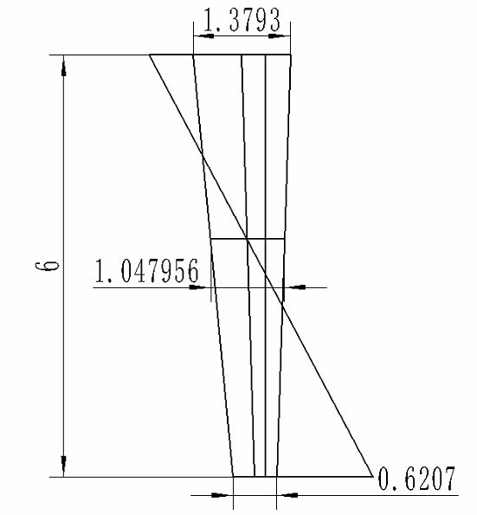

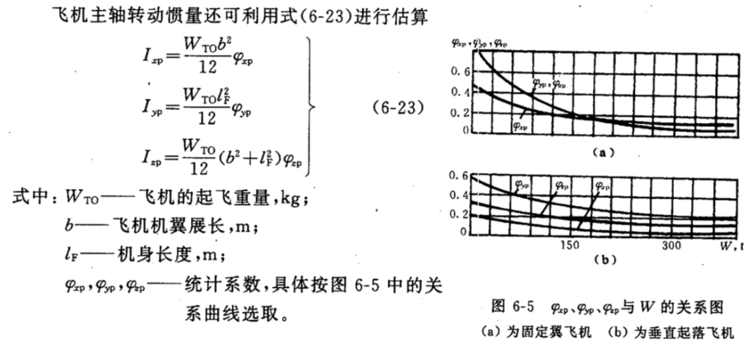

From气动组20190408

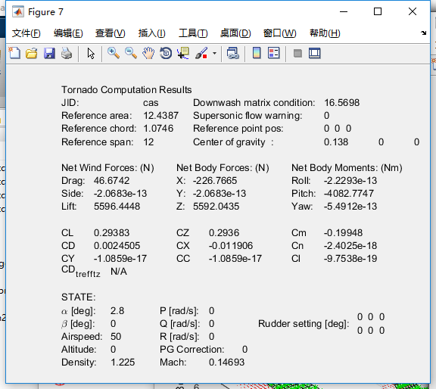

解释：

Reference Point Pos 表示翼根前端点的位置，也是所有计算的参考点

气动焦点的位置是翼根前端点向后推1/4参考弦长的位置

重心位置是气动焦点位置向前推15%的气动弦长的位置

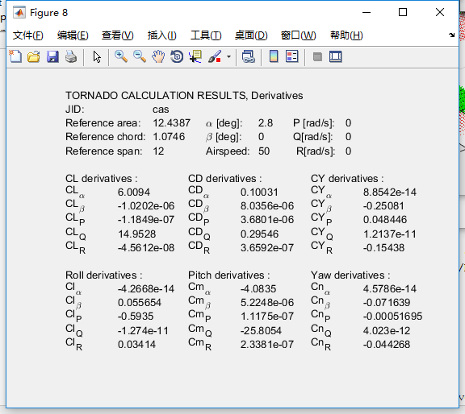

下图δ舵效，从上至下，分别表示襟翼、副翼、升降舵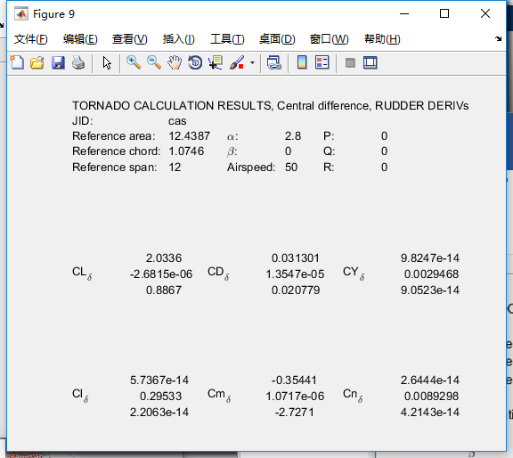

下图δ舵效，从上至下，分别表示襟翼、副翼、方向舵

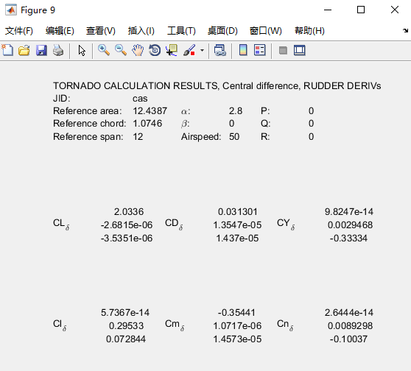

Flight_Physics部分建模符号约定：

变量命名：

变量_运动类型_点_坐标系

变量类型：

VEL 速度（3x1的向量）

ROT 角速度（3x1的向量）

POS 位置（3x1的向量）

ATT 角度（3x1的向量）

Alpha 迎角

Beta 侧滑角

Gamma 航迹倾角（下滑角、爬升角）

运动类型：

K 表示相对于地面的运动

A 表示相对于气流的运动（考虑风场）

点类型：

R 表示参考重心

G 表示实际重心

坐标系类型：

B 机体系

E 地面系

ABS 与坐标系无关，表示该变量的绝对值